**LAPORAN**

**KEAMANAN KOMPUTER**



**Disusunoleh:**   
Rizky Ilham A. maulana

Erwin Herdyanto

Sony Juliyanto

**PROGRAMSTUDI MANAJEMEN INFORMATIKA FAKULTASTEKNIK**

**UNIVERSITASMUHAMMADIYAH JEMBER**

**2015**

1.172.17.0.1(sony)

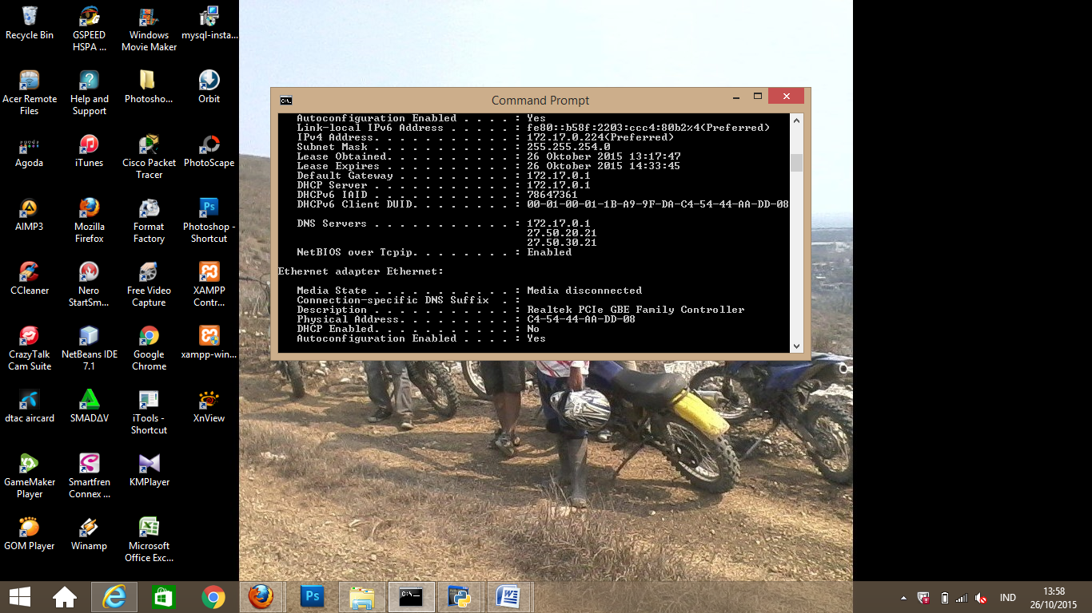

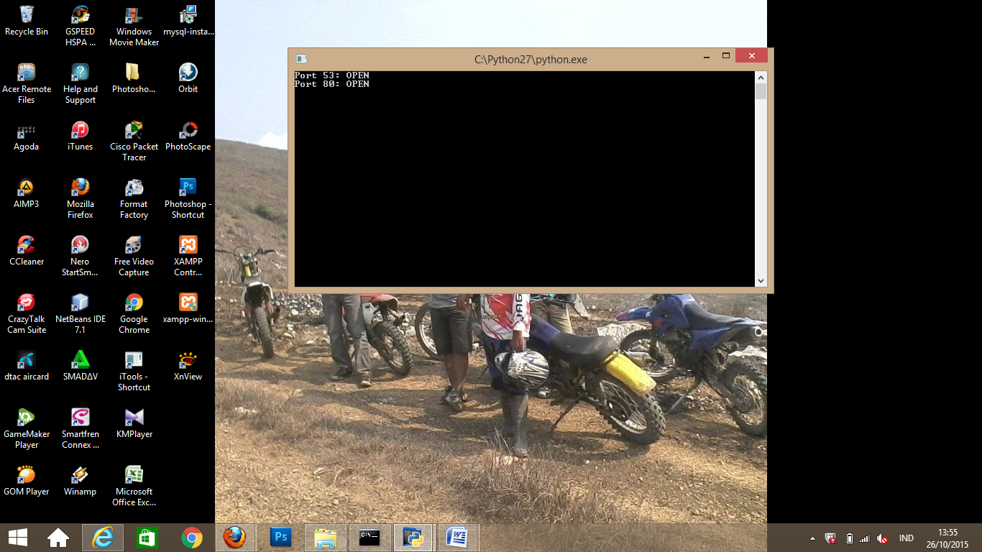

2.172.17.0.224(erwin)

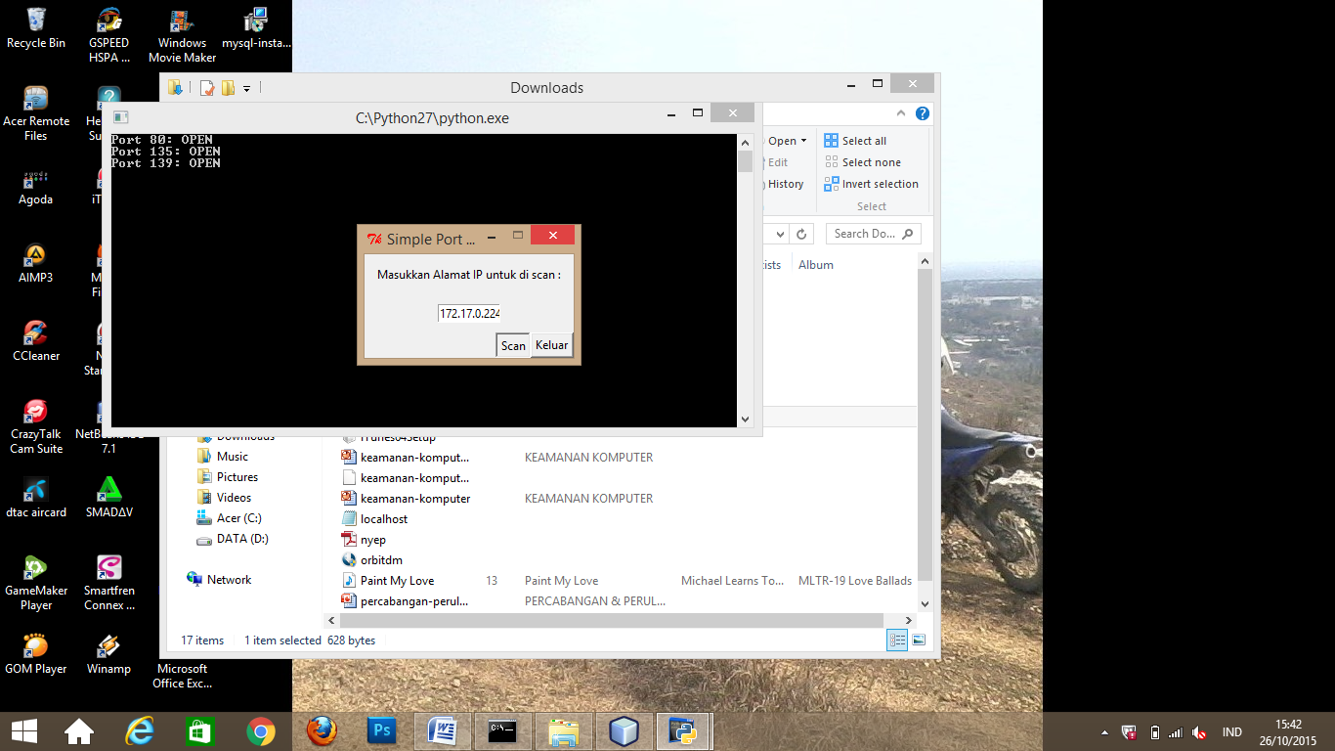

3.208.126.156(rizky ilham)

